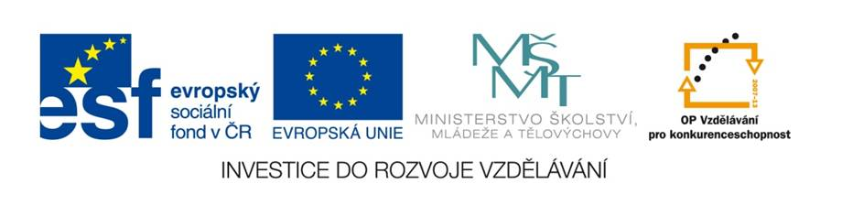
METODICKÝ LIST PRO ZŠ
Pro zpracování vzdělávacích materiálů (VM)v rámci projektu EU peníze školám
Operační program Vzdělávání pro konkurenceschopnost

Projekt: Moderní výuka

Registrační číslo: CZ.1.07/1.4.00/21.3192

Číslo DUM: VY_32_INOVACE_1.1.12

Jméno autora: Mgr. Blanka Vanišová

Datum, období kdy byl vytvořen: 06. 02. 2012

Název práce: Projekt „Vesmír“ – „marťánci“ 1

Předmět, pro který je VM určen: Matematika

Ročník, pro který je VM určen: Třetí

Časová dotace: 1 hodina

Zdroj: vlastní tvorba

Vzdělávací oblast, tematický okruh, téma: Čísla a početní operace do 100

Metodický list, anotace- výstižný popis způsobu použití VM ve výuce: Na základě projektu „Vesmír“ jsem pro děti připravila několik pracovních listů na dané téma, při jejichž plnění si žáci zopakují a upevní učivo matematiky. Jako motivace nám posloužila plyšová hračka „Zetík“, který děti provází od 1. třídy v předmětu Člověk a jeho svět. Oba pracovní listy děti vybarví podle zadání. Vypočítají příklady a za pomoci šifrovací abecedy vyluští jméno „marťánka“.

Pomůcky: pracovní list, pastelky, Zetík, šifrovaná abeceda

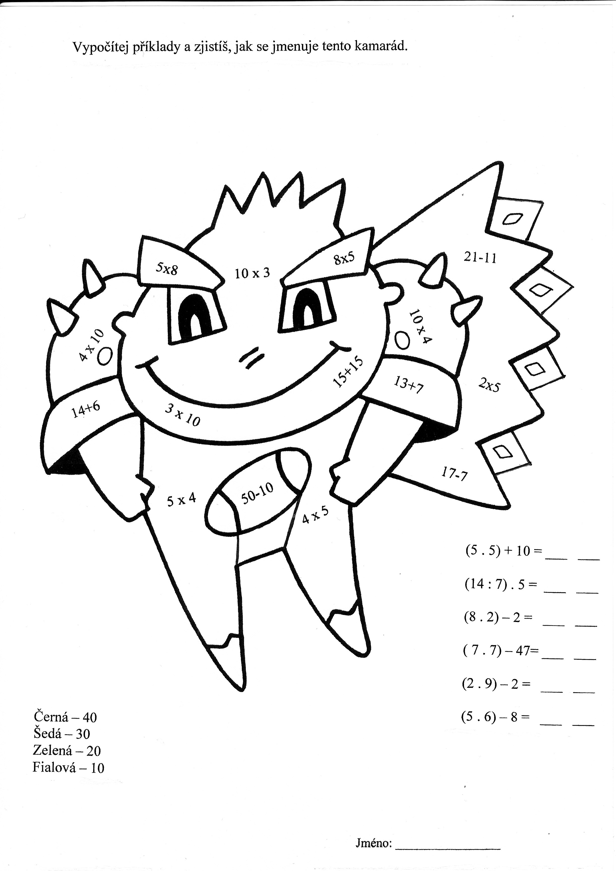

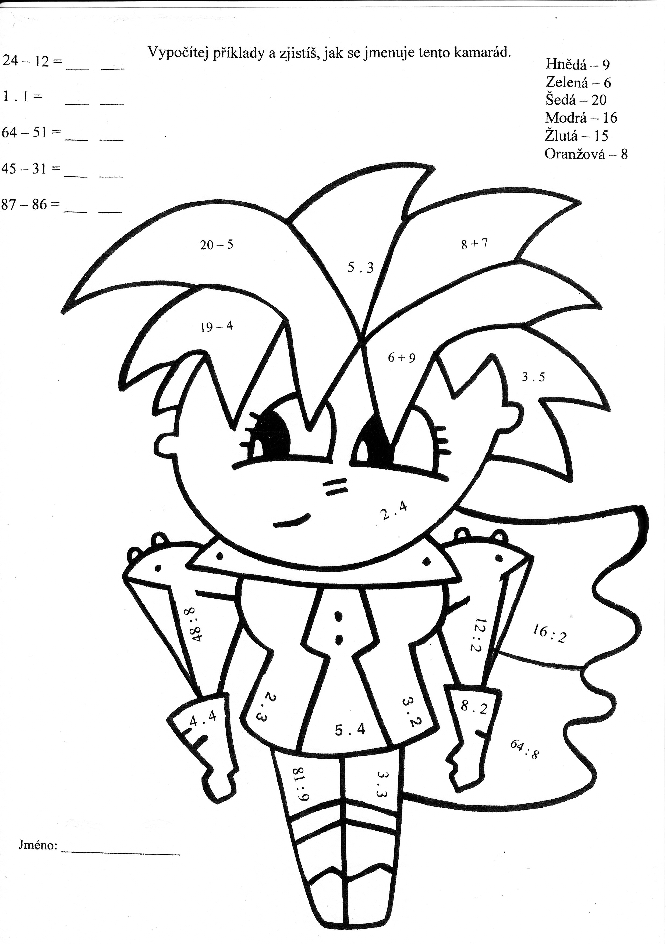

Šifrovaná abeceda
A -1 | B - 2 | C - 3 | D - 4 | E - 5 | F - 6 | G - 7
H - 8 | CH - 9 | I - 10 | J - 11 | K - 12 | L - 13 | M - 14
N - 15 | O - 16 | P - 17 | Q - 18 | R - 19 | S - 20 | T - 21
U - 22 | V - 23 | W - 24 | X - 25 | Y - 26 | Z - 27 | Á - 0
Č - 28 | Ď - 29 | Ě - 30 | É - 31 | Í - 32 | Ó - 33 | Ň - 34
Ř - 35 | Š - 36 | Ť - 37 | Ú - 38 | U - 39 | Ý - 40 | Ž - 41

Šifrovaná abeceda
A -1 | B - 2 | C - 3 | D - 4 | E - 5 | F - 6 | G - 7
H - 8 | CH - 9 | I - 10 | J - 11 | K - 12 | L - 13 | M - 14
N - 15 | O - 16 | P - 17 | Q - 18 | R - 19 | S - 20 | T - 21
U - 22 | V - 23 | W - 24 | X - 25 | Y - 26 | Z - 27 | Á - 0
Č - 28 | Ď - 29 | Ě - 30 | É - 31 | Í - 32 | Ó - 33 | Ň - 34
Ř - 35 | Š - 36 | Ť - 37 | Ú - 38 | U - 39 | Ý - 40 | Ž - 41

Šifrovaná abeceda
A -1 | B - 2 | C - 3 | D - 4 | E - 5 | F - 6 | G - 7
H - 8 | CH - 9 | I - 10 | J - 11 | K - 12 | L - 13 | M - 14
N - 15 | O - 16 | P - 17 | Q - 18 | R - 19 | S - 20 | T - 21
U - 22 | V - 23 | W - 24 | X - 25 | Y - 26 | Z - 27 | Á - 0
Č - 28 | Ď - 29 | Ě - 30 | É - 31 | Í - 32 | Ó - 33 | Ň - 34
Ř - 35 | Š - 36 | Ť - 37 | Ú - 38 | U - 39 | Ý - 40 | Ž - 41

